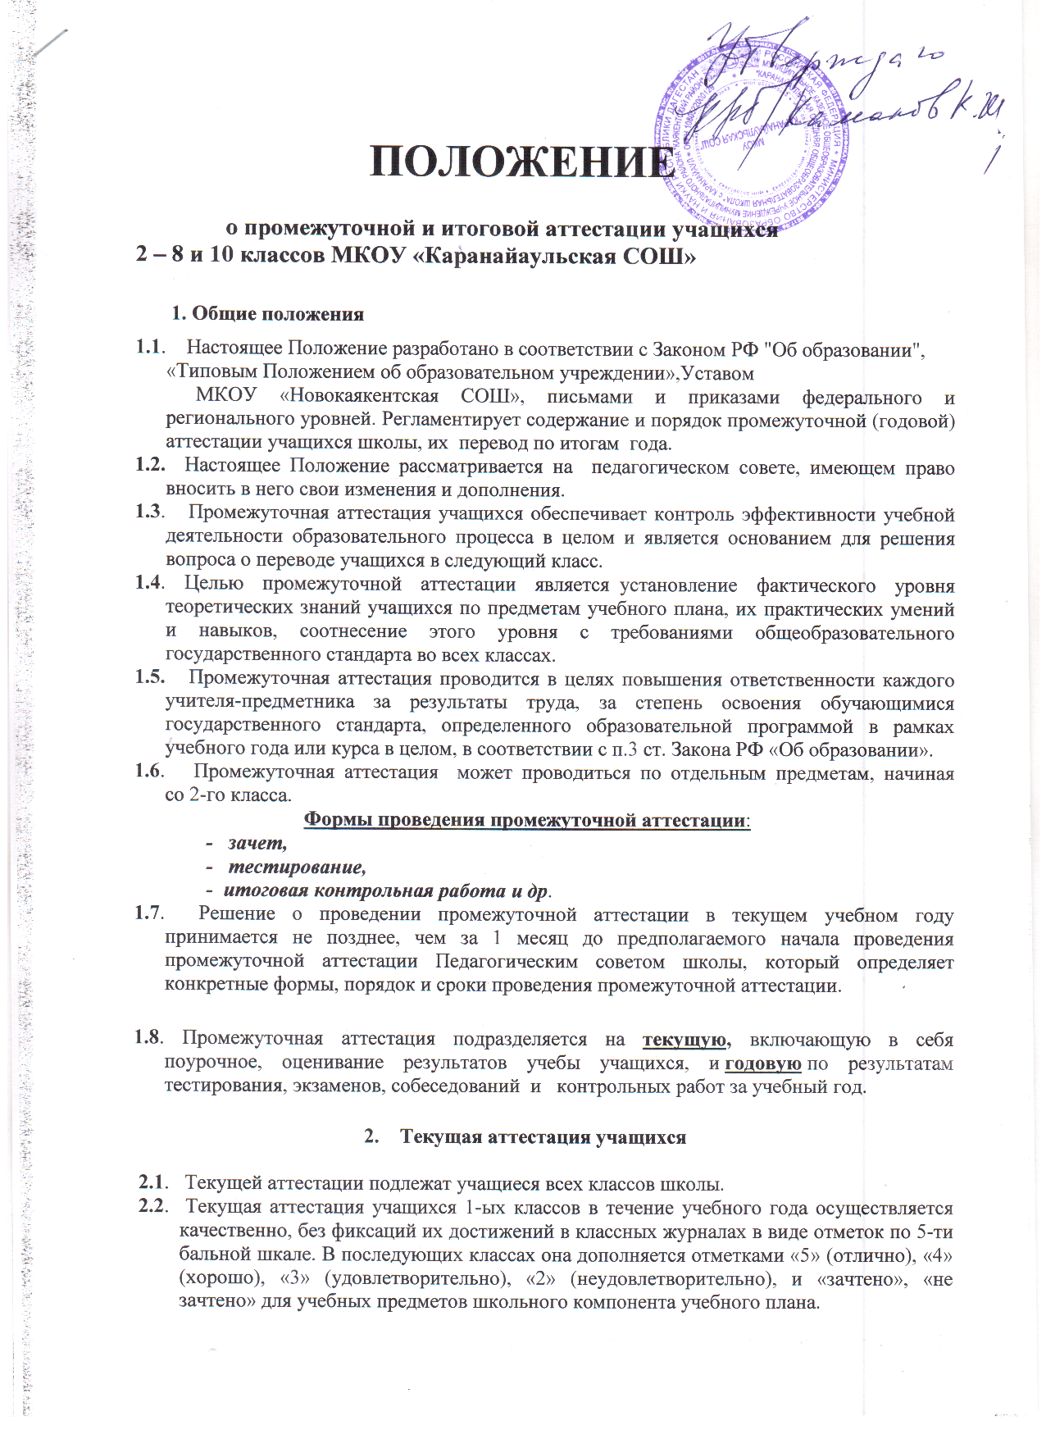
2.3. Текущая аттестация учащихся включает в себя: оценивание результатов их учебы.
2.4. Учащиеся, пропустившие по не зависящим от них обстоятельствам более половины учебного времени, не аттестуются.
2.5. Учитель, проверяя и оценивая работы (в том числе и контрольные), устные ответы
обучающихся, достигнутые ими навыки и умения, выставляет отметку в классный
журнал и в дневник обучающихся.
2.6. Обучающиеся во 2-11 классах аттестуются по всем предметам по окончании четверти.
2.7. Учащийся считается не аттестованным по предмету, если он не имеет необходимого
минимума оценок.
2.8. Форму текущей аттестации определяет учитель с учетом контингента обучающихся,
содержания учебного материала, используемых им образовательных технологий.
Избранная форма текущей аттестации включается учителем в рабочую программу.
2.9. Письменные самостоятельные, контрольные и другие виды работ учащихся
оцениваются по 5-балльной системе. Отметка за выполненную письменную работу
заносится в классный журнал
2.10. В течение одного учебного дня в одном классе может проводиться не более 3
контрольных работ:
а) оценки за контрольные работы, за работы по обобщению материала являются
приоритетными;

б) неудовлетворительные оценки при итоговой аттестации за четверть не учитываются при условии, если учащийся сдал задолженность по этой теме;
Примечание: «незакрытых двоек» не должно быть.
в) основанием для аттестации учащихся за четверть является наличие не менее:
3-х оценок при нагрузке 1 час в неделю;
5-и оценок при нагрузке 2 часа в неделю;
7-и оценок при нагрузке 3 и более часов в неделю.
г) в случае недостаточности оснований для аттестации учащийся считается не аттестованным.
2.11. Учащиеся, пропустившие по не зависящим от них обстоятельствам 2/3учебного
времени, не аттестуются. Вопрос об аттестации таких учащихся решается в
индивидуальном порядке директором школы по согласованию с родителями учащихся.
а) классными руководителями и учителями-предметниками не аттестованные по
уважительной причине учащиеся учитываются в отчете отдельной строкой.
б) учащиеся, не аттестованные по неуважительной причине по отдельным предметам,
учитываются как не успевающие в классе и по предмету.

3. Годовая аттестация учащихся переводных классов
3.1. К годовой аттестации допускаются все учащиеся переводных классов.
3.2. Годовая аттестация включает в себя:
• годовая работа (итоговое тестирование) по русскому языку для учащихся 2-8 и 10 классов
• годовая работа (итоговое тестирование) по математике для учащихся 2-8 и 10 классов
• годовые итоговые работы по предметам, рекомендованным педагогическим советом для 7-8 и 10 класса (не более чем по 5).
- Итоговая аттестация учащихся 9 и 11 классов, сдающих экзамены в форме ЕГЭ и ОГЭ определяется Положением об итоговой аттестации.
3.3.В случае отъезда учащихся за пределы города, но не ранее чем за 30 дней до окончания
учебного года, ученик имеет право пройти досрочную аттестацию на основании
заявления родителей и по согласованию с учителями-предметниками.
3.4. Итоги аттестации учащихся количественно оцениваются по 5-балльной системе отметок.
Отметки проставляются в классном журнале.
3.5. Преподаватели обязаны довести до сведения учащихся и их родителей решение педсовета школы о переводе учащегося, а в случае неудовлетворительных
результатов учебного года или аттестации, в письменном виде под роспись родителей
учащегося с указанием даты ознакомления. Сообщение хранится в личном деле
учащегося.
3.6.В случае несогласия учащихся и их родителей с выставленной итоговой оценкой по предмету, она может быть пересмотрена. Для пересмотра, на основании письменного заявления родителей, приказом по школе создается комиссия из трех человек, которая в
форме контрольных работ, собеседования в присутствии родителей учащегося
определяет соответствие выставленной отметки по предмету, фактическому уровню его
знаний. Решение комиссии оформляется протоколом и является окончательным.
Протокол хранится в личном деле учащегося.
3.7. Итоговая оценка по учебному предмету, выставляется преподавателем на основе отметок
за учебные четвери и отметки по результатам годовой аттестации.
3.8. Ученик, имеющий не аттестацию по предметам за год, считается неуспевающим.
3.9. Перевод обучающихся в следующий класс осуществляется по решению Педагогического совета в соответствии с Уставом школы

4. Сроки проведения годовой аттестации учащихся переводных классов.
4.1. Сроки проведения промежуточной (переводной) аттестации определяются Педагогическим советом школы.
4.2. Порядок и форма промежуточной (переводной) аттестации обучающихся 2-8, 10 классов (контрольная работа, тестирование и другие) утверждаются решением Педагогического совета школы и доводятся до сведения учащихся и их родителей (законных представителей) не позднее, чем за месяц приказом директора школы.
4.3. Информация о перечне предметов, о формах экзаменов, выносимых на промежуточную (переводную) аттестацию, принимается Педагогическим советом, на основании чего издается приказ по школе и доводится информация до сведения обучающихся.
4.4. Промежуточная аттестация проводится в мае по графику, утвержденному приказом директора школы. График проведения аттестационных мероприятий доводится до сведения учащихся не позднее, чем за 2 недели до их начала

5. Порядок освобождения учащихся от промежуточной аттестации
5.1. От промежуточной аттестации освобождаются:
- обучающиеся на дому,
- проходящие длительное лечение в лечебных или санаторных учреждениях.
- учащиеся, заболевшие в аттестационный период, на основании медицинского подтверждения,

6. Порядок проведения и формы промежуточной аттестации
5.2. Промежуточная аттестация проводится в следующих формах: собеседование, тестирование, зачеты, итоговые опросы, письменные проверочные и контрольные работы и т.д.
5.3 Все программы учебного плана должны быть выполнены до проведения промежуточной аттестации

6. Перевод учащихся
6.1. Учащиеся, успешно освоившие содержание учебных программ за учебный год решением Педагогического совета школы переводятся в следующий класс. Предложение о переводе учащихся вносит Педагогический совет.
6.2. Учащиеся 1-х классов, не освоившие в полном объеме содержание учебных программ, на основании заключения медицинской комиссии и письменного согласия родителей (или лиц, их заменяющих), остаются на повторный курс обучения.
6.3. Учащиеся 1-3 ступеней, имеющие по итогам учебного года одну неудовлетворительную оценку, обязаны ликвидировать задолженность по предмету до 20 июня.
6.4. Учащиеся 2-8, 10-х классов, имеющие по итогам года две и более неудовлетворительные отметки по предметам учебного плана, решением Педагогического совета школы остаются на повторный курс обучения.
6.5. Учащиеся 2-8, 10-х классов, пропустившие 2/3 учебного времени за год по независящим от них обстоятельствам, не аттестуются и не могут быть переведены в следующий класс.

7.Порядок оценивания учащихся на промежуточной аттестации
7.1. Итоги промежуточной аттестации оцениваются по 5-ти балльной системе. Оценки за ответ при любой форме проведения промежуточного контроля выставляются в соответствии с рекомендациями об оценивании знаний по каждому учебному предмету, отражающими требования образовательного стандарта.
7.2. Итоговая отметка по предмету выставляется учителем-предметником на основе текущих оценок за учебный год и результатов промежуточной аттестации учащегося
Положительная итоговая отметка не может быть выставлена при неудовлетворительном результате экзамена.
7.3. В случае неудовлетворительных результатов учебного года или экзаменов родители учащегося (лица их заменяющих) уведомляются об этом под роспись в 3-дневный срок, с указанием даты ознакомления. Данное уведомление хранится в личном деле учащегося.
7.4. В случае несогласия обучающегося, его родителей (законных представителей) с результатами промежуточной аттестации, а также с оценкой знаний по предмету за четверть или учебный год обучающемуся предоставляется возможность сдать итоговую контрольную работу и др. по соответствующему предмету комиссии, образованной Педагогическим советом школы.

8. Права и обязанности участников процесса аттестации
8.1. Участниками процесса аттестации являются: обучающиеся, родители обучающихся (лица их заменяющие), учителя-предметники, руководство Центра образования.
8.2. Права обучающихся представляют его родители (законные представители).
8.3. Обучающийся имеет право:
- на информацию о перечне предметов, выносимых на промежуточную аттестацию;
- на ознакомление с вопросами, включенными в экзаменационные билеты, темами рефератов и творческих работ, темами, подлежащими контролю;
- на информацию о сроках аттестации;
- на консультации учителя-предметника по вопросам, выносимым на контроль;
- в случае болезни на изменение формы промежуточной аттестации, ее отсрочку или освобождение (по решению Педагогического совета школы);
- на независимую и объективную оценку его уровня знаний;
- на обращение в трехдневный срок с апелляцией в конфликтную комиссию, созданную в школе, в случае несогласия с отметкой, полученной во время аттестации.
8.4. Обучающийся обязан:
- проходить аттестацию в установленные сроки;
- в процессе аттестации выполнять обоснованные требования учителей и руководства школы;
- соблюдать правила, предусмотренные нормативными документами, определяющими порядок аттестации.
8.5. Родители (законные представители) обучающегося имеют право:
- на информацию о формах, сроках и перечне предметов, выносимых на промежуточную аттестацию;
- знакомиться с нормативными документами, определяющими порядок и критерии оценивания;
- знакомиться с результатами аттестации их детей;
- обжаловать результаты аттестации их ребенка в случае нарушения школой процедуры аттестации или неудовлетворенности результатами аттестации.
8.6. Родители (законные представители) обучающегося обязаны:
- соблюдать порядок аттестации;
- корректно и вежливо относиться к педагогам, участвующим в аттестации их ребенка;
- осуществлять контроль успеваемости своего ребенка, результатов его аттестации.
8.7. Учитель, осуществляющий промежуточную аттестацию, имеет право:
- разрабатывать материалы для промежуточной аттестации обучающихся;
- проводить аттестации и оценивать качество усвоения обучающимися содержания учебных программ, соответствие уровня подготовки обучающихся требованиям государственного стандарта образования;
- давать педагогические рекомендации обучающимся и их родителям (законным представителям) по освоению предмета.
8.8. Учитель, осуществляющий промежуточную аттестацию, не имеет права:
- использовать при составлении заданий учебный материал предмета, не предусмотренный учебной программой;
-оказывать психологическое давление на обучающихся, проявлять недоброжелательное, некорректное отношение к ним.
.
9. Сроки проведения выпускных экзаменов 9 и 11 классов (форма ЕГЭ и ОГЭ), материалы для проведения экзаменов (КИМы) разрабатываются и определяются Рособрнадзором РФ.

10. Сроки повторной аттестации
10.3. Учащиеся 9 классов, заболевшие в период итоговой аттестации сдают пропущенные экзамены в период повторной аттестации;
10.4. Учащиеся 9 классов, получившие неудовлетворительную отметку на итоговой аттестации, пересдают экзамен в дополнительные сроки;
10.5. Дополнительные сроки аттестации и сроки переэкзаменовки в 9 классах устанавливает Департамент образования.

Положение принято на заседании Педагогического совета.

Протокол №_________ от « « ______________201 г.

